Отлов безнадзорных животных


Ул. Днепропетровская, д. 5, к. 5
06.10.2025
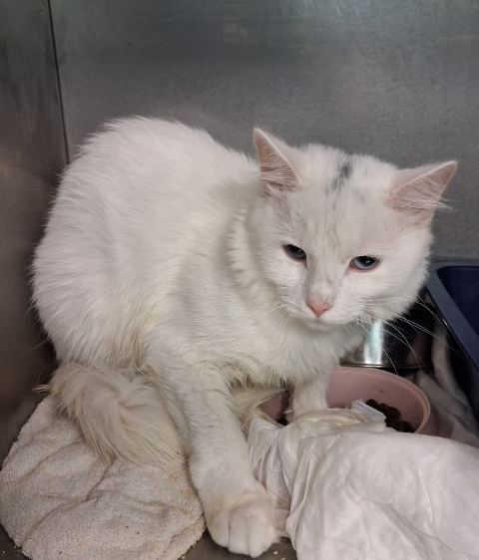 | Ул. Днепропетровская, д. 5, к. 5  06.10.2025

 | Ул. Днепропетровская, д. 5, к. 5  06.10.2025
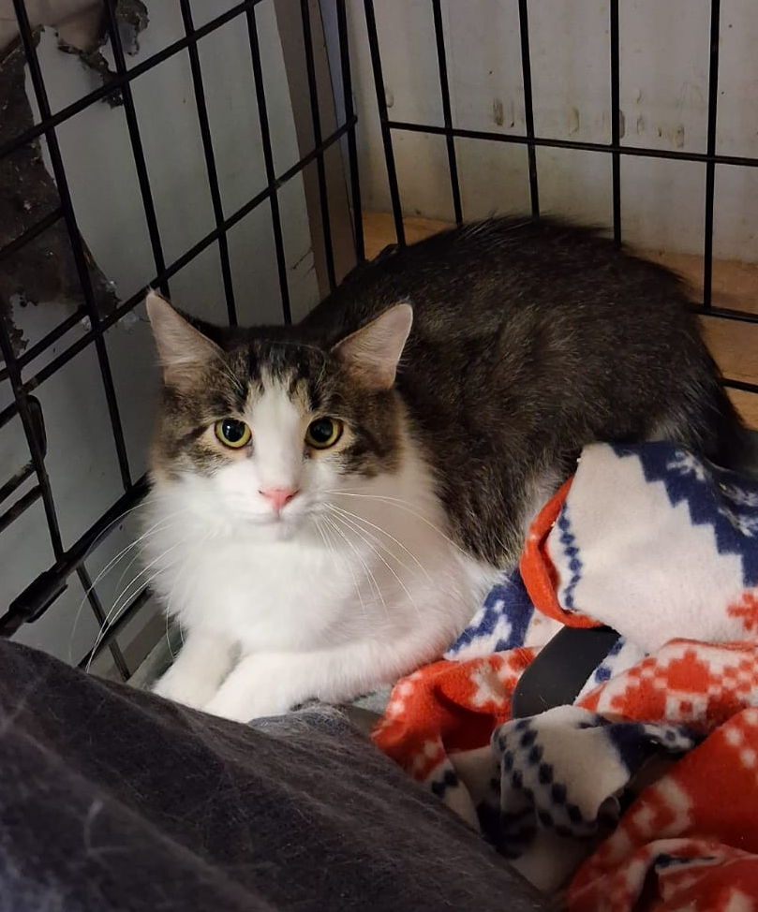 | Ул. Днепропетровская, д. 5, к. 5  06.10.2025

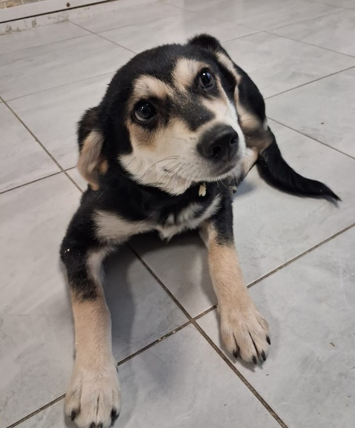 | Ул. Дорожная, д. 1, к. 5, стр. 4  07.10.2025
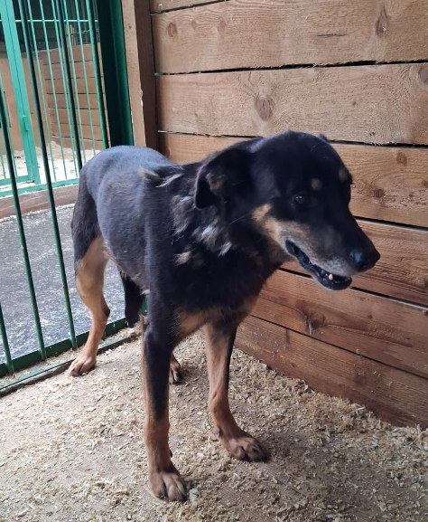 | Ул. Дорожная, д. 1, к. 5, стр. 4  07.10.2025

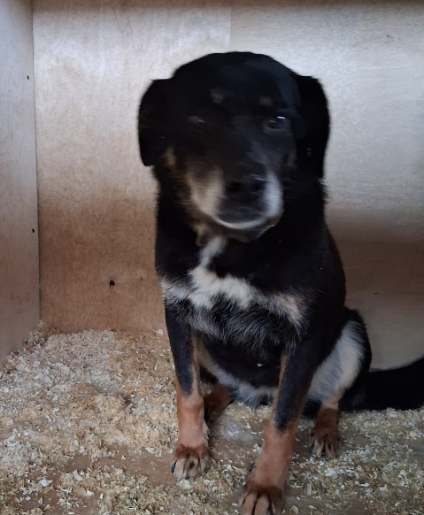 | Балаклавский проспект, д. 5  10.10.2025
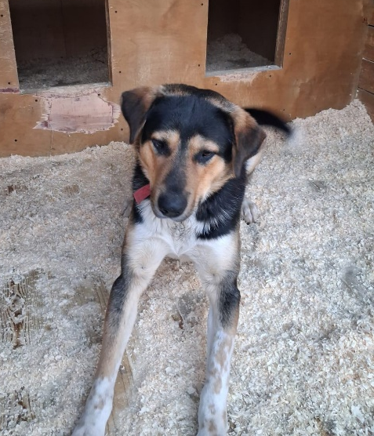 | Балаклавский проспект, д. 5  12.10.2025

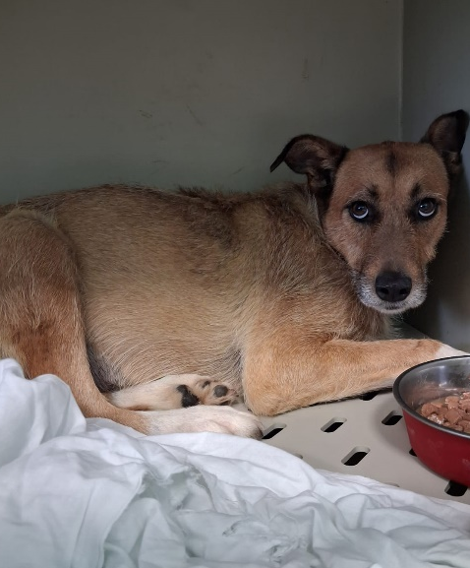 | Балаклавский проспект, д. 5  10.10.2025
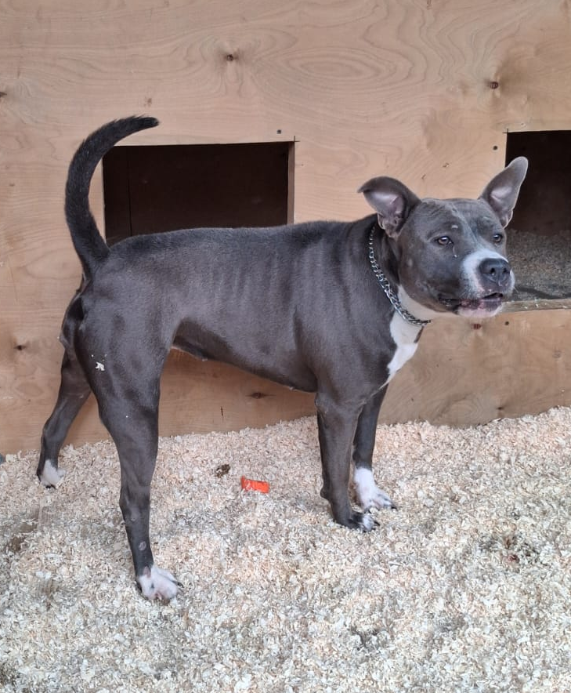 | Ул. Лебедянская, д. 22, к. 1  14.10.2025
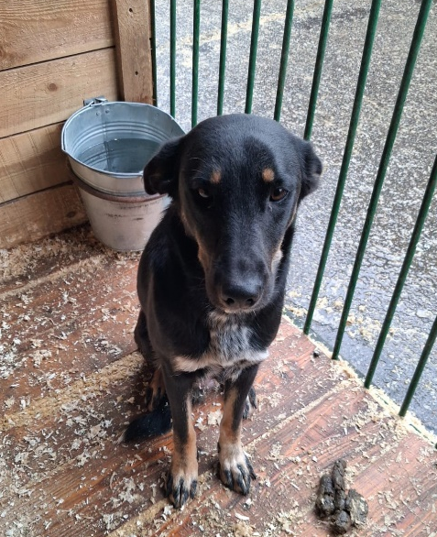 | Ул. Лебедянская, д. 22, к. 1  14.10.2025
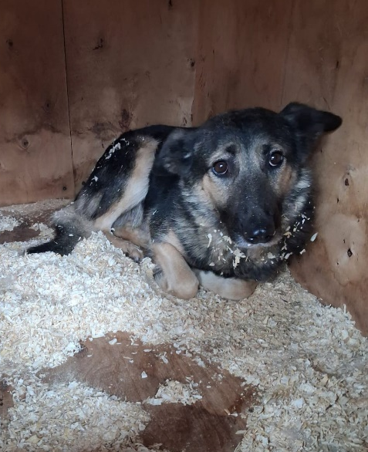 | Ул. Бирюлевская, д. 56  14.10.2025
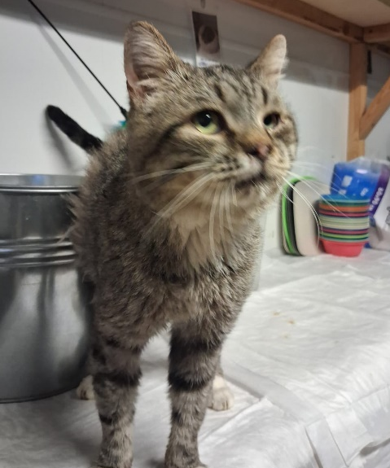 | Ул. Россошанская, д. 3, к. 1  14.10.2025
 | Ул. Россошанская, д. 3, к. 1  15.10.2025

